**Kreuzfahrtbericht ART 326**

San Francisco, 12.02.2019

**„Fjordnorwegen der Extraklasse“**

**19.07.-26.07.2023 (7 Tage)**

|  |  |  |  |  |  |
| --- | --- | --- | --- | --- | --- |
| **Datum** | **Hafen** | **Geplant lt. Ausschreibung**  **Ankunft             Abfahrt** | | **Tatsächliche Zeiten**  **Ankunft       Abfahrt** | |
| 19.07. | Bremerhaven | - | 08.00 | - | 18:54 |
| 20.07. | Auf See | - | - | - | - |
| 21.07. | Vik | 08.00 | 09.00 | 07:54 | 09:00 |
| 21.07. | Flam | 12.00 | 18.00 | 11:24 | 18:30 |
| 22.07. | Alesund | 09.00 | 13.00 | 08:24 | 12:54 |
| 22.07. | Geiranger | 19.00 | 21.00 | 18:12 | 20:54 |
| 23.07. | Maloy | 08.00 | 13.00 | 07:36 | 14:42 |
| 23.07. | Sandane | 17.00 | 20.00 | 19:12 | 20:24 |
| 24.07. | Bergen | 08.00 | 19.00 | 08:00 | 21:42 |
| 25.07. | Egersund 🡪 Kristiansand | 07.00 | 12.00 | - | - |
| 26.07. | Bremerhaven | 09.00 | - | 07:24 | - |

**Kapitän** Alex Zinkovskyi

**Hotelmanager** Messiah Ritzinger

**Schiffsarzt**  Dr. Wolfgang Roeske

**Staffliste**



**Passagiere**



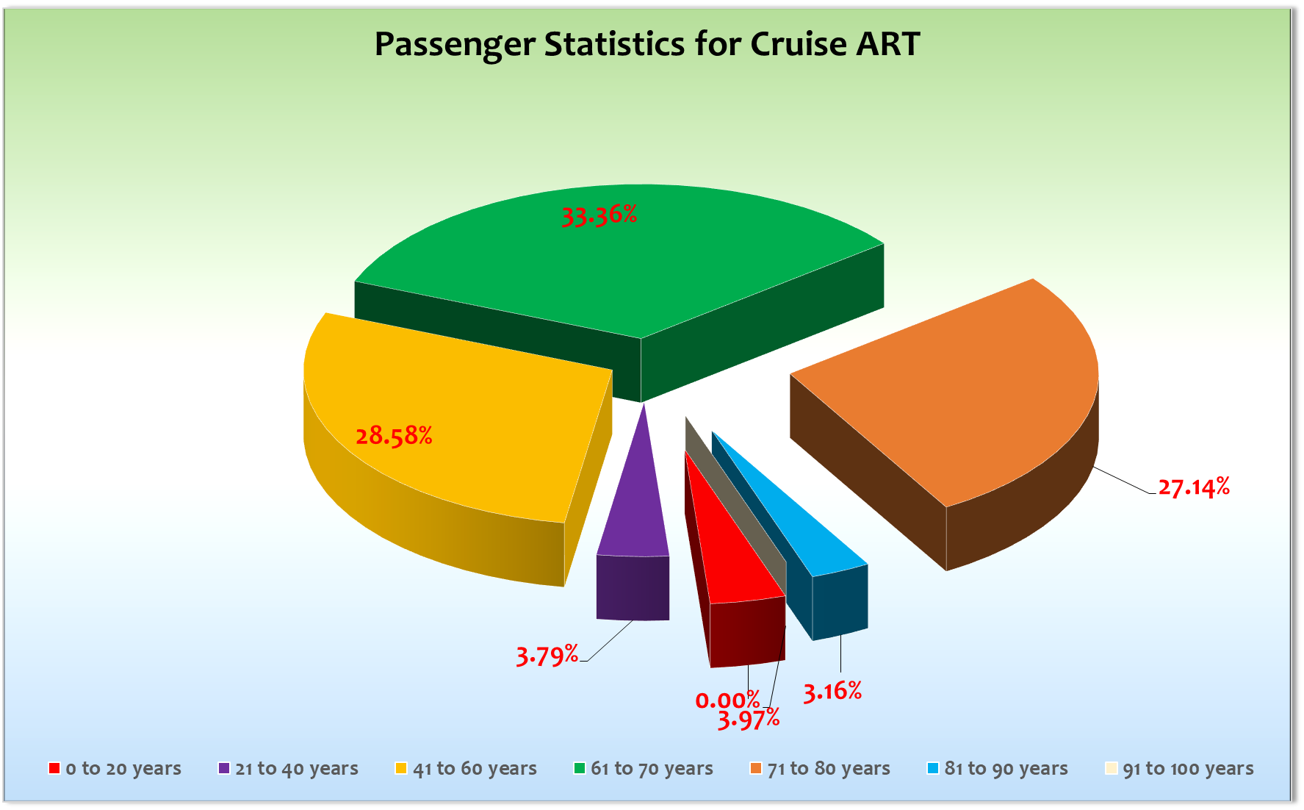

**Außerplanmäßige Einstiege:**

**Außerplanmäßige Ausstiege:**

**Bergen 24.7.:**

Michelle Knöpfel 7330 BN107313 (private Fahrt nach Stavanger. Urspr. Ausstieg in Egersund geplant. Wegen Wegfall des Hafens Ausstieg in Bergen).

Ms. Heise Miriam cab. 8321 BN210744 and their daughter Mrs. Heise Hannah cab. 8323 BN BN210744 took the decision to disembark in Bergen. Grund: Frau Hannah Heise hatte Befürchtungen wegen des schlechten Wetters nach Bergen.

**Bremerhaven 26.7.:**

eine medizinische Ausschiffung von Frau Heidrun Warntjes (BN: 251882) / Code Mike in der Nacht vom 25. auf den 26.7.

**Bremerhaven**

Bei Abholung der Gäste der ART 325 merkte der Busfahrer des Rheinland Busses Hamburg an, dass er die Bestätigung erhalten habe, dass er schon um 09.30 mit den Gästen losfahren dürfe. Von dieser Bestätigung hat anscheinend nur Rheinland Touristik etwas gehört …

Letzter Bus aus Leipzig an um 17.10 (Sektgutschein). Alle an Bord 17.40. Rettungsübung erste Durchsage 17.45. Rettungsübung 18.00. Alle Gäste nahmen an der Rettungsübung teil!

Abfahrt 19.00 Uhr.

15 Gepäckstücke konnten keiner Kabine zugeordnet werden, da sich der Kofferanhänger (aus Papier), auf dem die Kabinennummer vermerkt war, bei Ankunft der Koffer an Bord nicht mehr an den Koffern befand.

**Vik**

Ausschiffung der Gäste der Überlandfahrt. 7 Minuten Fahrzeit mit den Tenderbooten.

**Flam**

Festgemacht an der Pier (Katalog Anker). Liegezeit ausflugsbedingt bis 18.30 Uhr verlängert (letzte Flambahn kam 18.10 am Bahnhof an). 18 Grad, schönes Wetter. Bis auf 42 Gäste waren alle an Land.

**Alesund**

Schöner Vormittag. Mit Backbord festgemacht. Es drang Geruch aus den Entlüftungsschächten über die Gangway in den Rezeptionsbereich.

**Geiranger**

17.00 Einfahrt Geirangerfjord. Durchsagen und Musik („Morgenstimmung“). 18.00 Ankerplatz eingenommen. Seawalk war belegt.

Wiederaufnahme der Überlandtour (290 Gäste). Ein Bus hatte unterwegs die Fähre verpasst und sorgte deshalb für eine verspätete Abfahrt.

**Maloy**

Mit Backbord festgemacht. Es drang Geruch aus den Entlüftungsschächten über die Gangway in den Rezeptionsbereich. Aufenthalt wegen Ausflugszeiten verlängert mit Abfahrt 14.30 Uhr. Richtung Sandane dürfen wir nicht unter der Brücke durch – deshalb Umweg um die gesamte Insel und verspätete Ankunft in Sandane.

17 Grad.

**Sandane**

Wiederaufnahme der Gäste der Überlandtour (ca. 160). Kein privater Landgang aufgrund der Liegezeitverlängerung in Malöy und der weiten Strecke um die Insel herum.

10 Minuten Tenderweg.

**Bergen**

Offene Brücke 10-12 und 14-16 Uhr.

tax refund in Bergen from 17:00 – 19:00 hrs.

Fischverkäufer 15.00 – 17.00 Uhr

Sonnig bis auf 15-16 Uhr. 18 Grad. 45 Gäste gingen nicht an Land.

Zur Abfahrt aus Bergen gab es von der Brücke eine Wetter Warnung:

**We are expecting strong winds (Beaufort force 8) with slight movement of the ship tonight and all day tomorrow, during the passage to Bremerhaven 24.07.2023 and 25.07.2023.**

**Wind is expected to reach 40 knots on open decks, mostly from the AFT – sea state up to 4 meters.**

Die Vorhersagen für den 25.7. waren schon einige Tage vorher sehr übel. Die Gäste wurden über diesen Umstand informiert.

Zum Glück war es dann nicht so schlimm, wie befürchtet.

**Egersund cxl**

**Bremerhaven**

Pünktliche Ankunft und flotte Ausschiffung. Ende 10.30 Uhr.

**Hoteldepartment**

Die Rezzeption war auf dieser Reise (ausgebuchtes Schiff) unterbesetzt.

the cabins 8336, 4245 and 4247 – they are still keeping “do not disturb” - Schild and refusing from service from the very first day. Anruf am 23.7. Gäste willigten in Reinigung der Kabine ein. Bei 8336 blieb das Schild „bitte nicht stören“ alledings vor der Tür hängen …

Erneuter Anrauf bei den Gästen Nickel der 8336 (O-Ton Frau Nickel: „es ist so abgemacht mit Bonn, dass auf einer 7-Tage Reise die Kabinen nicht gemacht werden“). Ich schickte die Hausdame Oksana zu den Gästen, um die Notwendigkeit des Kabinenservice zu erklären.

Wir haben auf dieser Reise den Raucherbereich in der Pazifik Lounge verkleinert (trotz vollem Schiff). Der Bereich reicht nun lediglich vom Eingang auf der Steuerbordseite bis zur Treppe vor der Bar. Es gab keine Beschwerde.

Sehr angenehme Zusammenarbeit mit dem Hotelteam und ein großer Dank an Hoteldirektor Messiah Ritzinger, seine Offiziere und deren Teams.

**Bridge / BSM / Technik**

Das e-mustering funktioniert nicht.

Es gibt immer wieder kleine Probleme mit den TVs auf diversen Decks.

**Hospital:**

Auf dieser ausgebuchten Reise hatten wir nur eine Krankenschwester.

Sehr angenehme Zusammenarbeit mit Dr, Röske und seiner Nurse.

**E-Bikes**

Auf dieser Reise hatten wir 2 Bike Guides, die fleißig Touren mit den Gästen durchführten.

**Beschwerden**

Herr Paczinki 4370 BN156542 melde sich 2 x an der Rezeption, weil sein Kabinenfenster um ca. 4 Uhr von außen gewaschen wurde. Staff Kapitän schon nach dem ersten Vorfall informiert. Nach dem zweiten erneut. Erneute Beschwerde am 24.7. Laut Staff Capitäm wurde lediglich der Schlauch in der Nähe der Kabine angeschlossen.

Herr Linde 6371 BN381856 war enttäuscht, dass er im Terminal von Bremerhaven nichts zu Essen bekam. Auch Crew, die im Terminal war, bot ihm keine Hilfe an, obwohl er aus medizinischen Gründen etwas zu essen brauchte. Gespräch geführt.

Frau Nickel BN365860 Kab 8336. Telefonat am 23.7. Erneut am 24.7. Hausdame Oksana führte daraufhin ein Gespräch.„mit Bonn abgesprochen nur alle 4 Tage reinigung der Kabine“

**Behörden**

Das Schiff war immer schnell freigegeben.

**Dies und das**

Wir boten für die 30 kids und teens einige Programmpunkte an, so dass sich auch die jüngeren Gäste sehr wohl an Bord fühlten.

Speziell auch die Feiern an der Phoenix Bar fanden großen Gefallen bei jung und alt.

Aufgrund der Liegezeiten, Ausflüge, Lotsenzeiten konnten wir keinen VIP Cocktail durchführen. Die Gäste erhieleten einen Sektgutschein.

**Fazit**

Eine sehr schöne Reise -

**Entertainmentbericht von Entertainmentmanager JP Hofferbert**

**Showensemble:**

Das Showensemble spielte 6 **Shows** während der **7 Tage** Reise:

Udo Jürgens Spezial, Celebration (inkl.Abba), Dock 21, Cabarieté, 50 Jahre Phoenix, und Queen.

Die Shows des Ensembles waren der Gästeanzahl entsprechend sehr gut besucht, (Zwischen 400 und 450 Gäste pro Show) die Auftritte der beiden Gastkünstler passten bis auf die zweite Show von Annette Kruhl, gut zum Showprogramm.

**Gastkünstler:**

Sabine Grofmeier (Klarinettistin) 1x Abendshow

Artania Show Band (Casablanca Bar) täglich

Elena Band (Pazific Lounge) täglich

Alex Raytchef (Pianist) täglich + Gottesdienst + Spezial in Harrys Bar

Petra Hasenkamp (Pfarrerin) 1x Gottesdienst 3x Andachten

Jörg Hertel (Lektor) 4x Lektorate 1x Abendlektorat

**Frühschoppen:**

* Maritimer – Frühschoppen
* Stadl – Frühschoppen

**Sonstige Veranstaltungen:**

Wilkommens Party PHX + SE

Flower Power Party * SE

Jubiläums Party PHX “50 Jahre”

**Fazit:**

Eine sehr knackige Reise. Die Shows – egal ob vom Showensemble oder von Sabine waren sehr gut besucht und das Feedback der Gäste war wunderbar.

Das Gästefeedback im Allgemeinen, war klasse. Unsere Gäste teils jungen Alters,haben sich wunderbar unterhalten gefühlt.

JP.Hofferbert  
Entertainment Manager / MS Artania

**Jörn Hofer**

Kreuzfahrtdirektor

31.07.2023

Cc: Andreas Vespermann (aves@seachefs.com); art@phoenixreisen.com; Joerg Dunkel (info@joergdunkel.de); B.Drechsel@phoenixreisen.com; chris.schaedel@gmx.de; Claudia Kempkes (claudia.kempkes@schultecruise.com); DER Reiseleitung (rl@dts-kreuzfahrt.com); Franz Alois (drafranz@hotmail.com); G.Zisopoulos@phoenixreisen.com; joern-hofer1@freenet. de (joern-hofer1@freenet.de); Jose Guaithero (jose.sguaithero@schultecruise.com); k.gruschka@hotmail.de; mbzdega@web. de (mbzdega@web.de); M.Schulze@PhoenixReisen.com; Sinah Lucius (CSDE-SMC) <sinah.lucius@schultecruise.com>; N.Jepsen@PhoenixReisen.com; ARTANIA - Hotel Manager - Thomas Appenzeller <Hotel.Manager@MS-Artania.com>; ARTANIA - Master - Odd Jarle Flateboe <Master@MS-Artania.com>; ARTANIA - Cruise Director - Klaus Stephan Gruschka <Cruise.Director@MS-Artania.com>; CD? (upontheship@aol.com); Frank Oertel (frank.oertel@schultecruise.com); fleet@phoenixreisen.com; Martin Oberfell (martin.oberfell@schultecruise.com); Richard Bos (richard.bos@schultecruise.com); Martin Springer (martin.springer@schultecruise.com); Moritz Stedtfeld (moritzstedtfeld@yahoo.de); DER Künstler (show@dts-kreuzfahrt.com)